Guia Rápido – Envio de Lotes de Guias

Sumário

Sumário 2
Guia Rápido – Envio de Lotes de Guias 3
1.1 Envio de Lotes de Guias 3

Guia Rápido – Envio de Lotes de Guias

Para gerar XML e Lotes de guias no Fly01 saúde, vá na aba TISS.

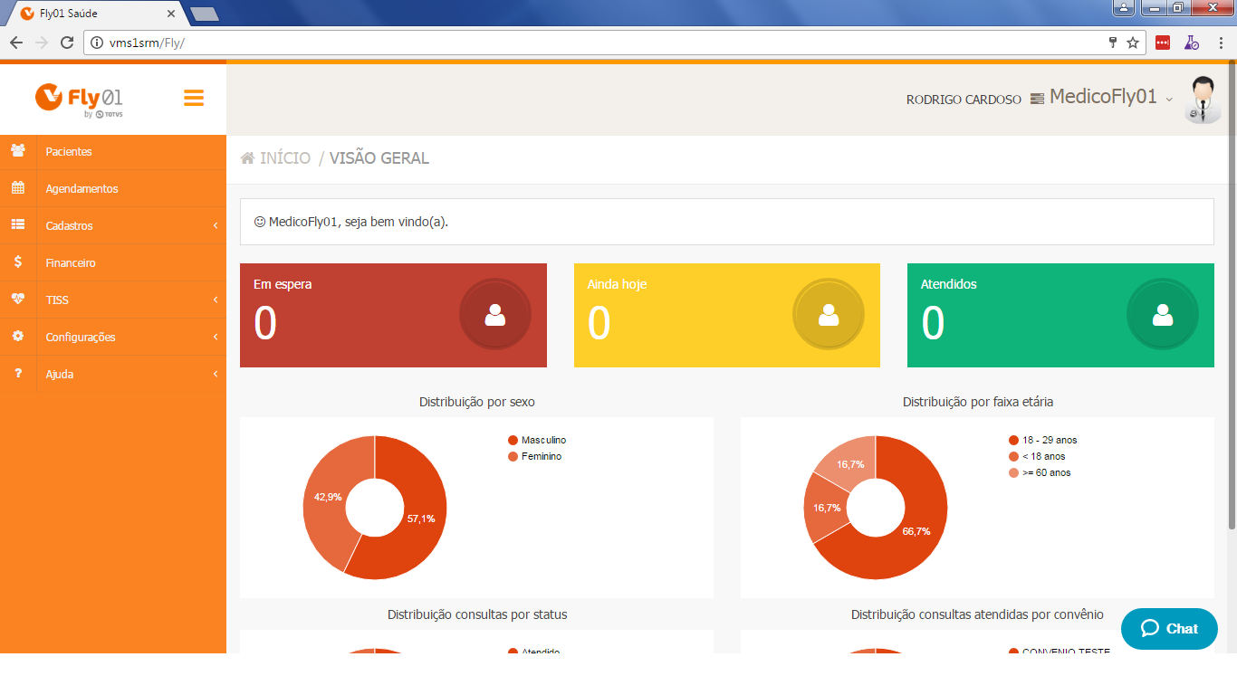

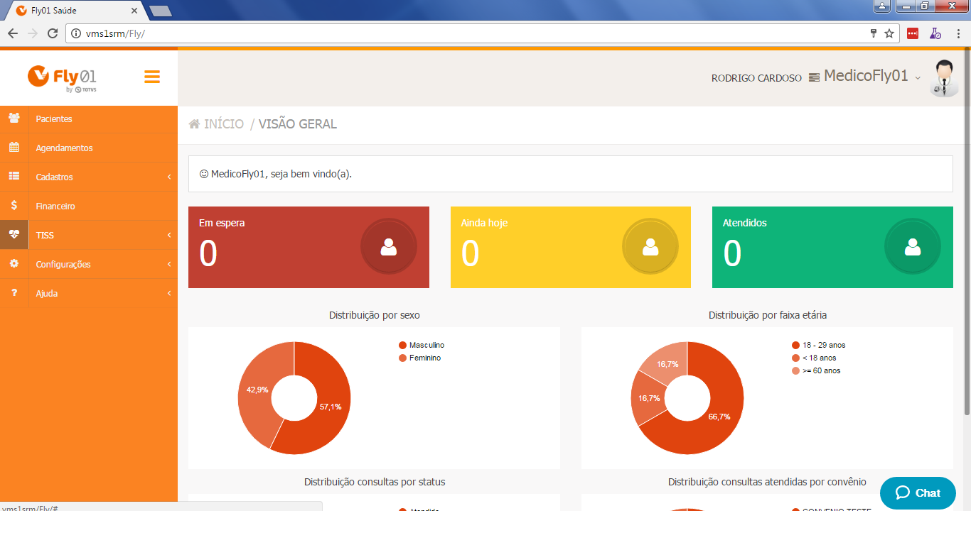

Clique em Lotes e XML.

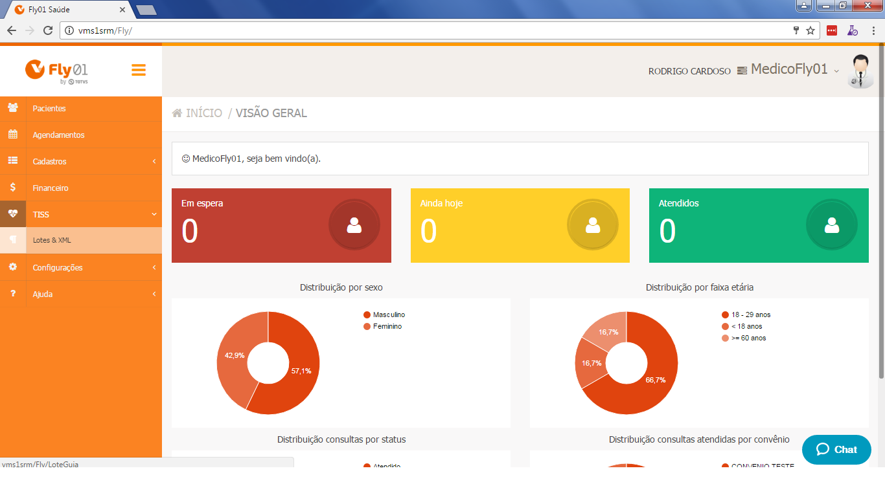

Selecione o Convênio.

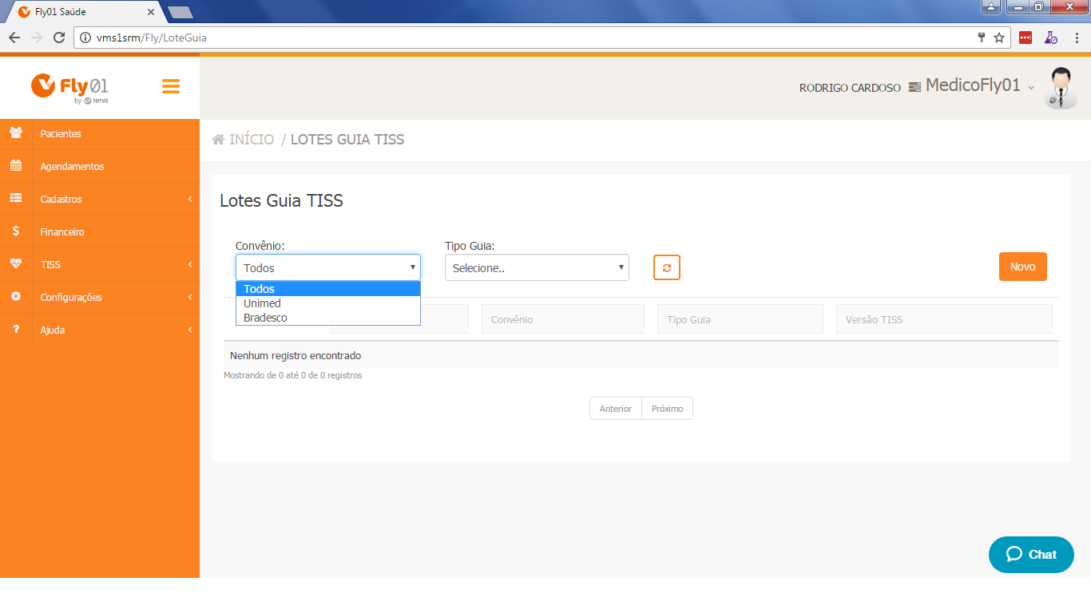

Selecione o Tipo de Guia.

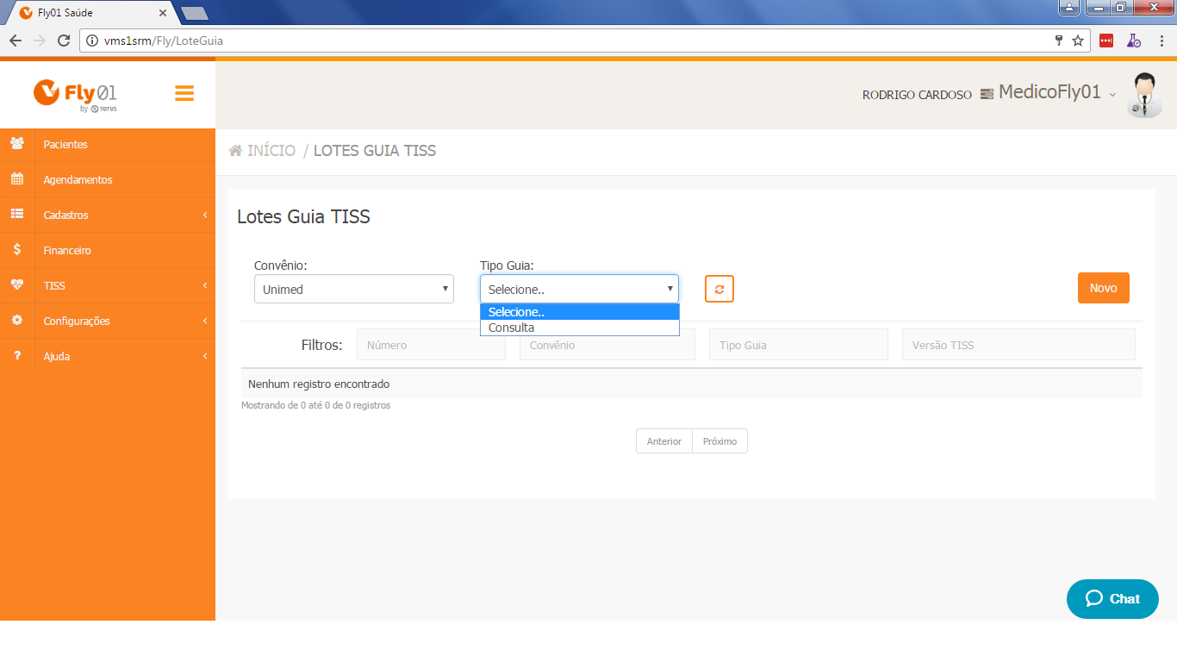

Clique em Atualizar para verificar se existe um lote gerado.

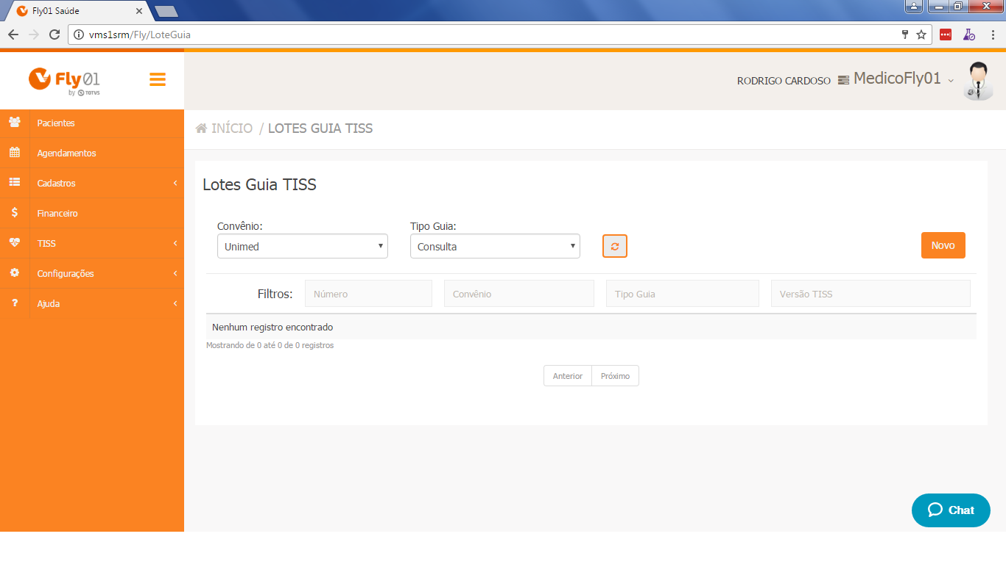

Se não aparecer nenhum lote, crie um lote de guias.
Clique em Novo.

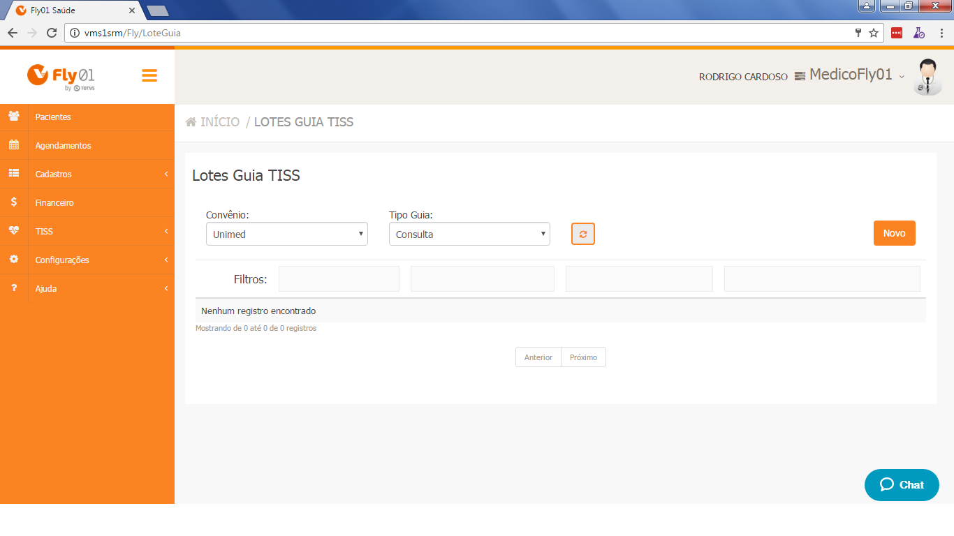

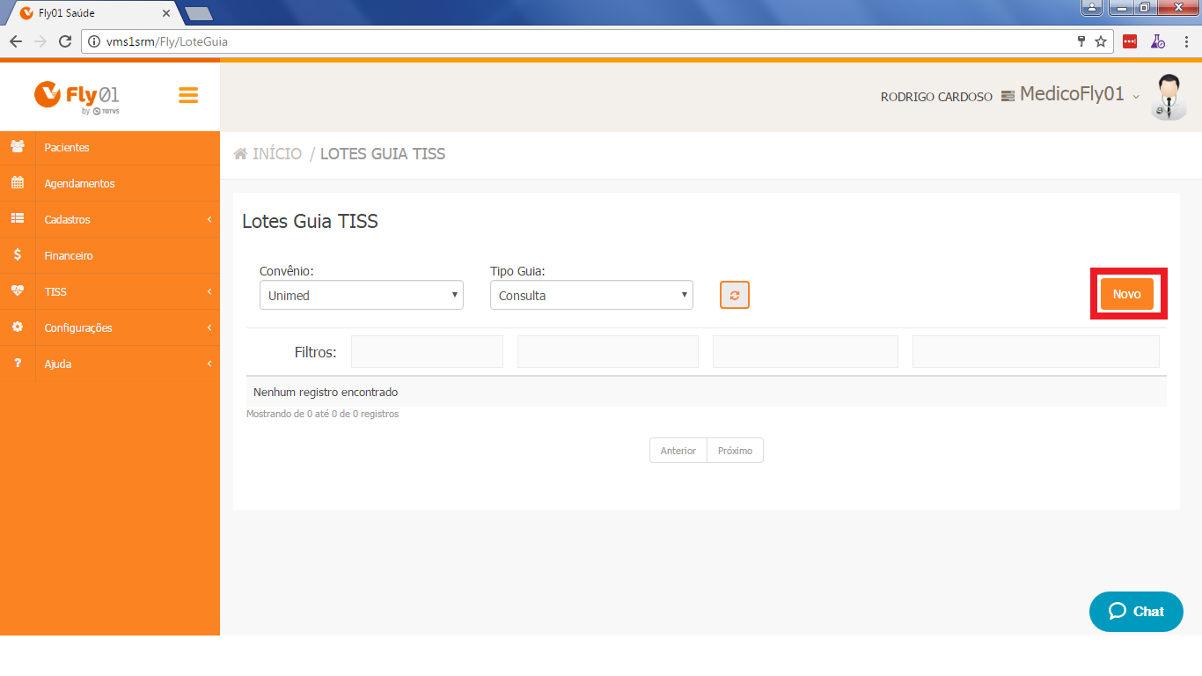

Digite o numero do Lote.
Pode ser feita configuração para que o numero gere automaticamente, vá na opção Cadastros, após em Convênios.

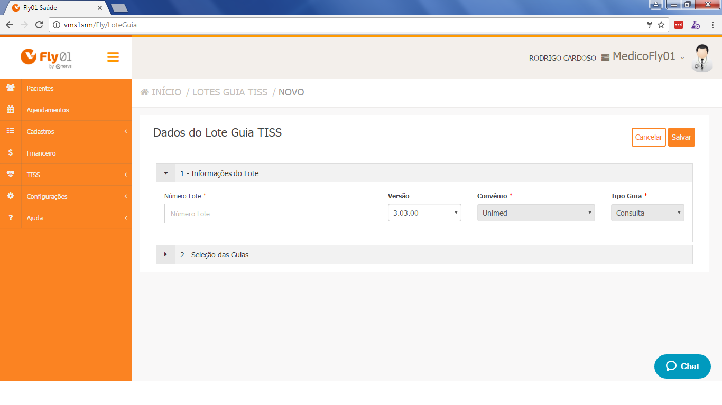

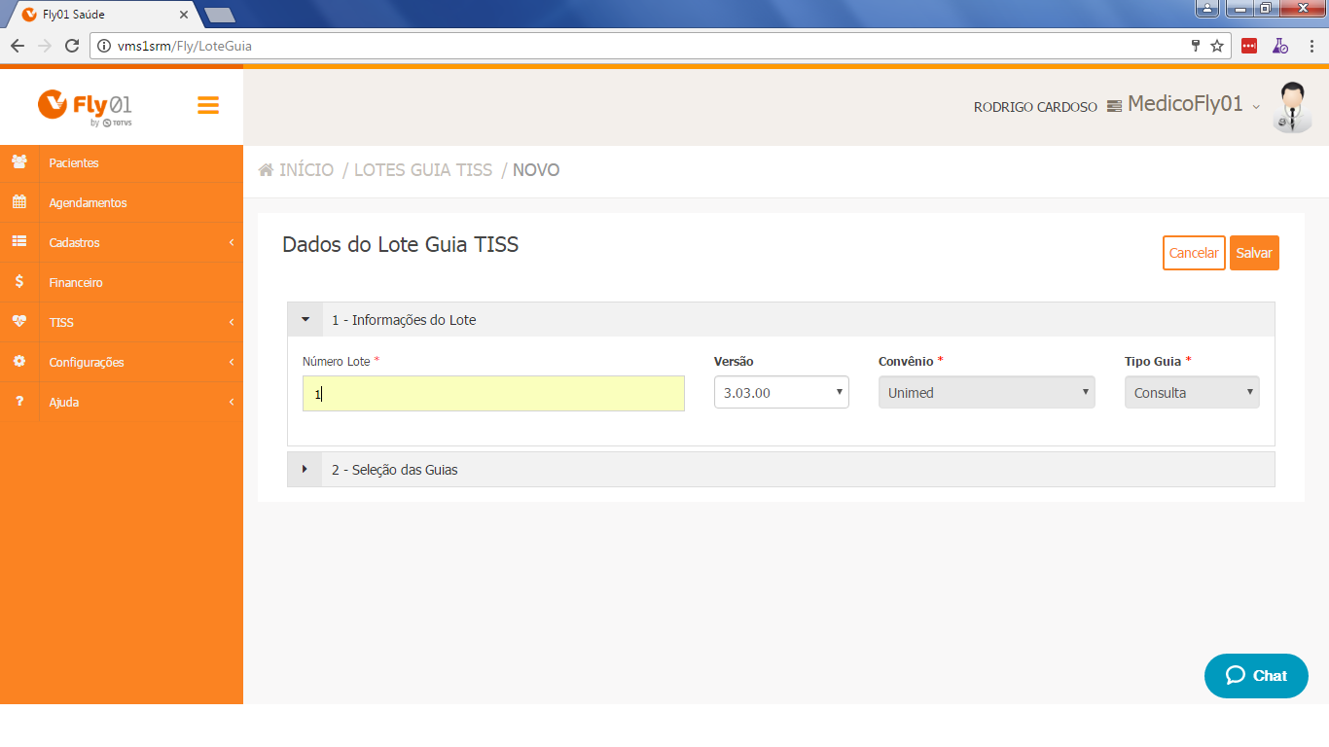

Após clique em Seleção de Guias.

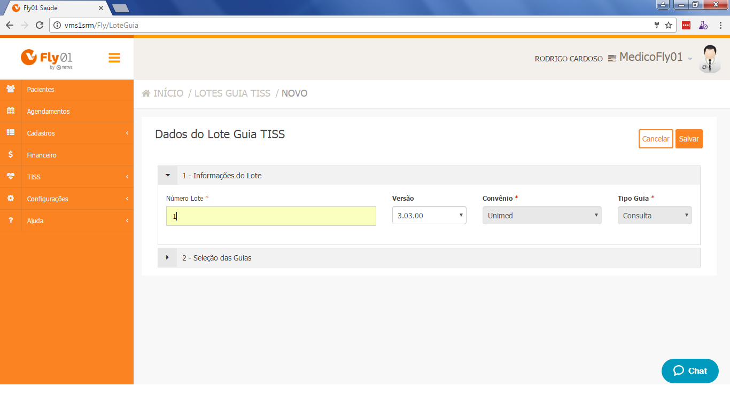

Selecione a Data Inicial e Data Final para procurar as guias criadas nesse intervalo de tempo.

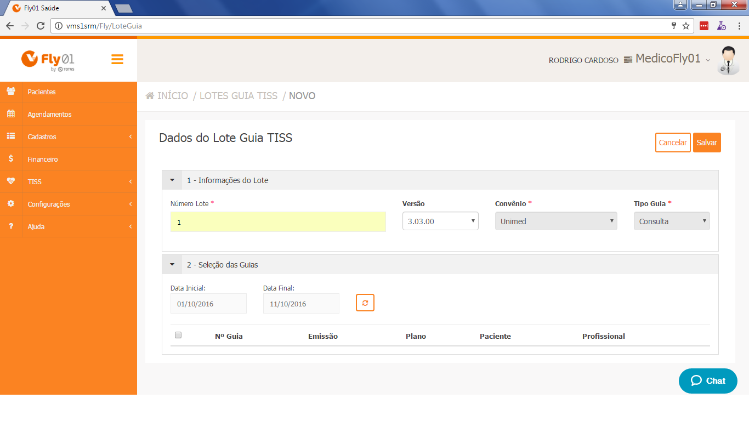

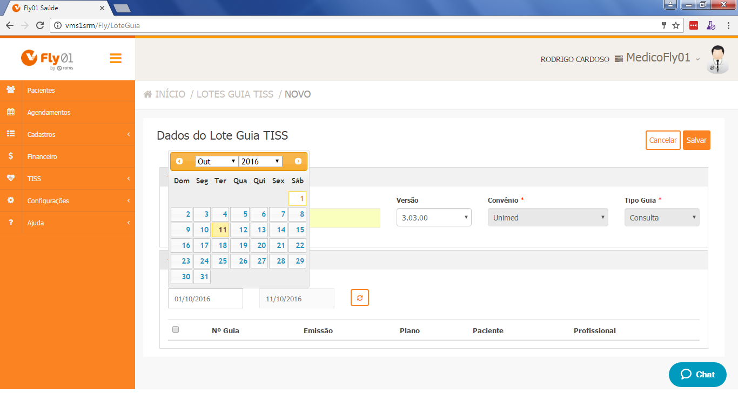

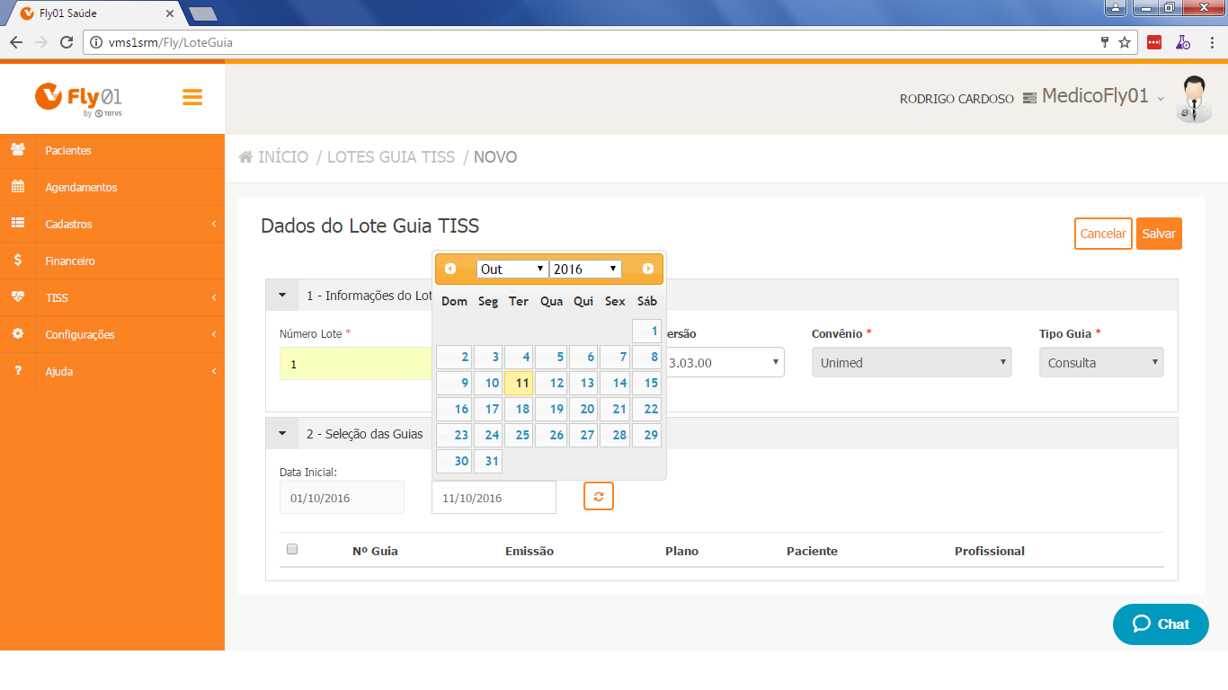

Clique em Atualizar.

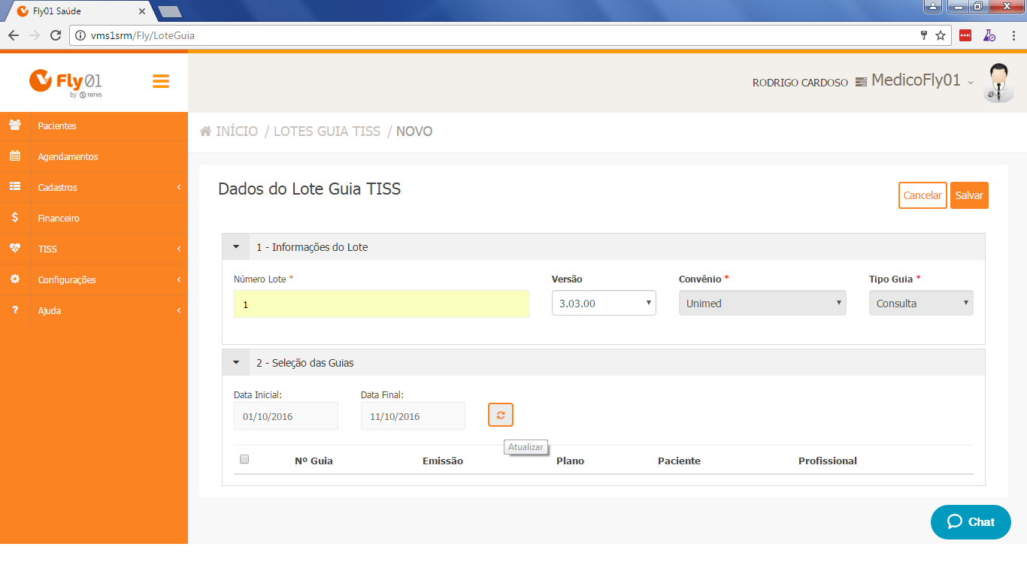

Selecione as guias que você deseja inserir ao lote.

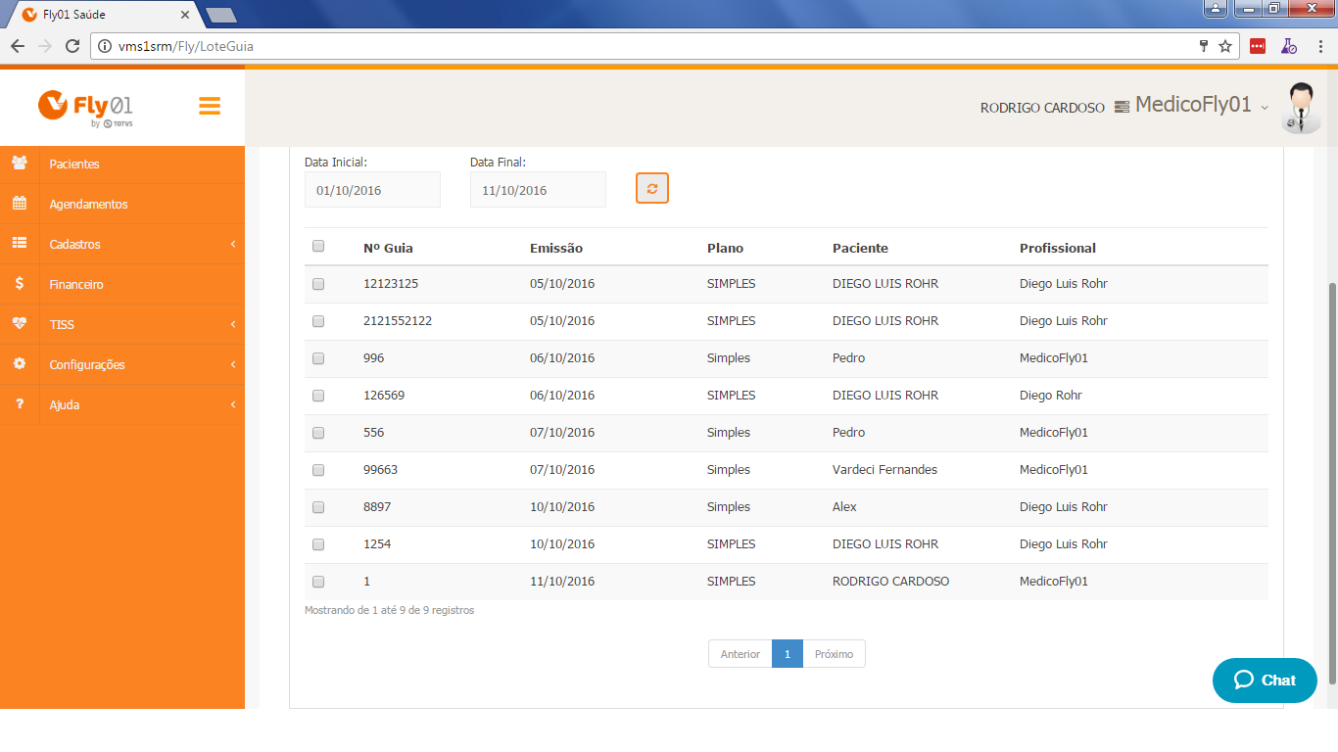

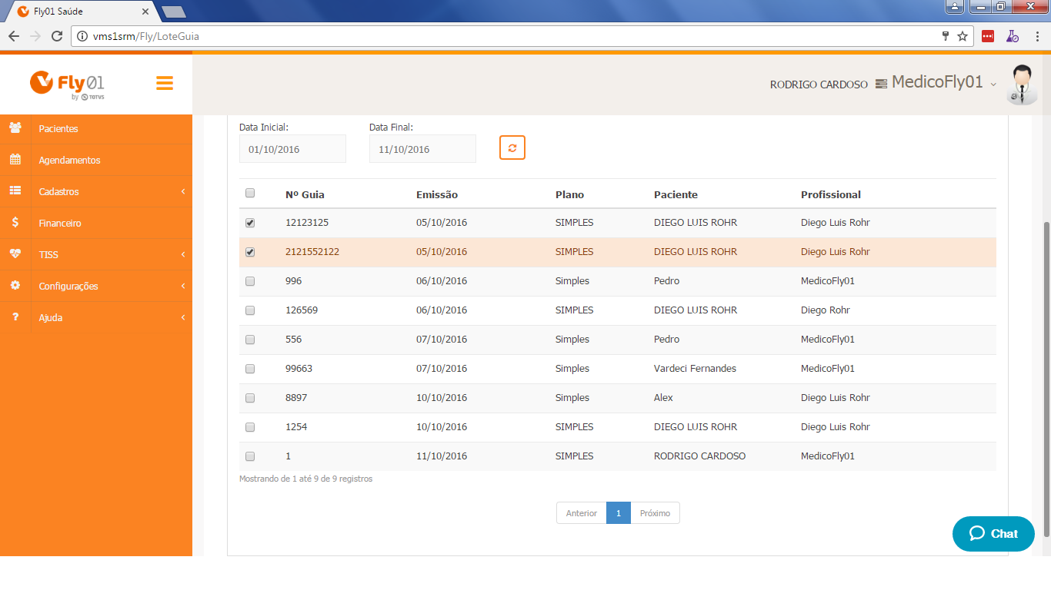

Se desejar selecionar todas as guias, clique em N° Guia.

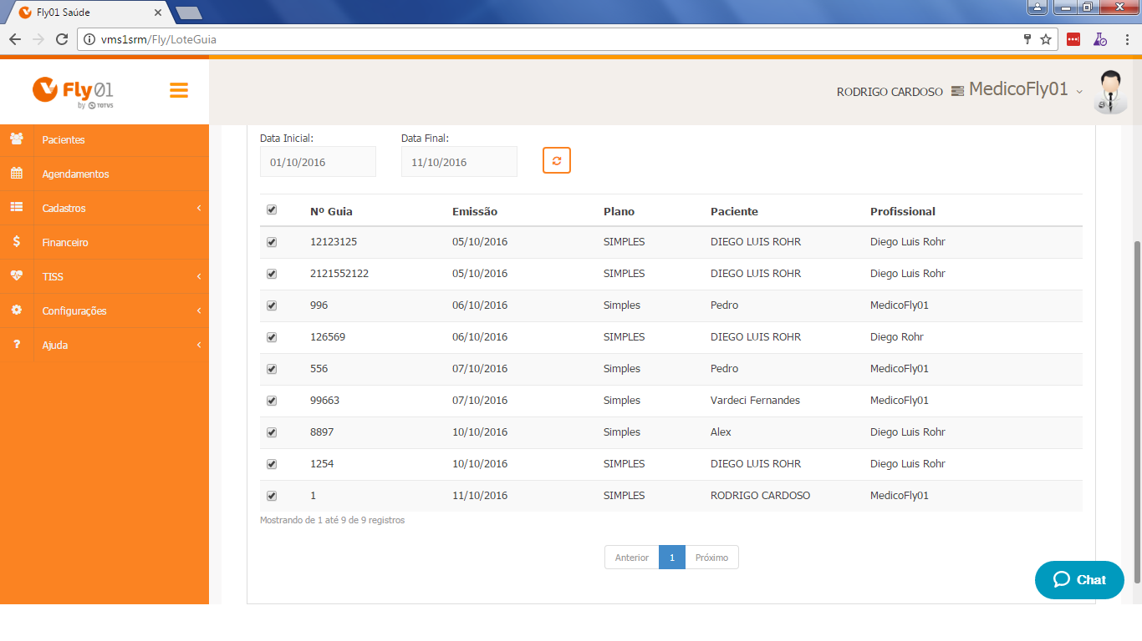

Após clique em Salvar.

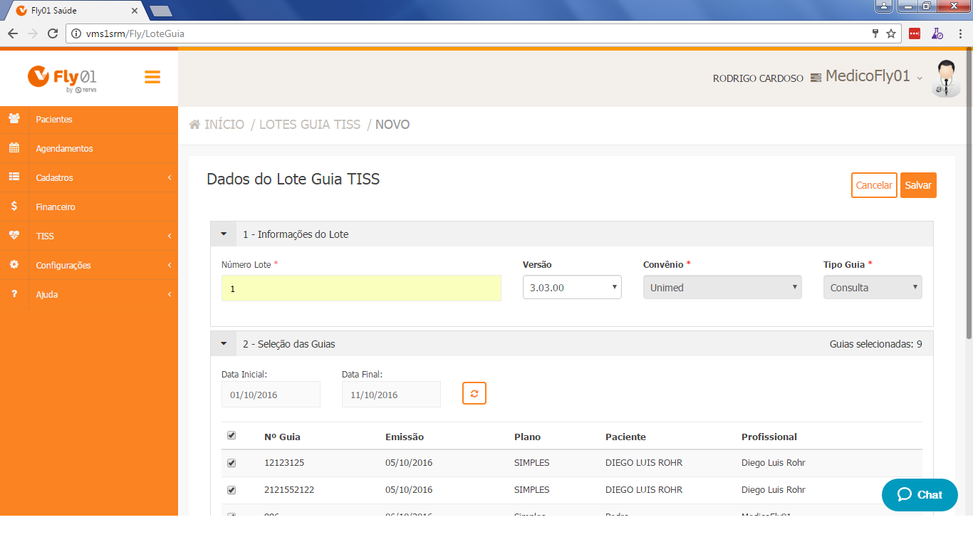

Seu lote foi gerado.

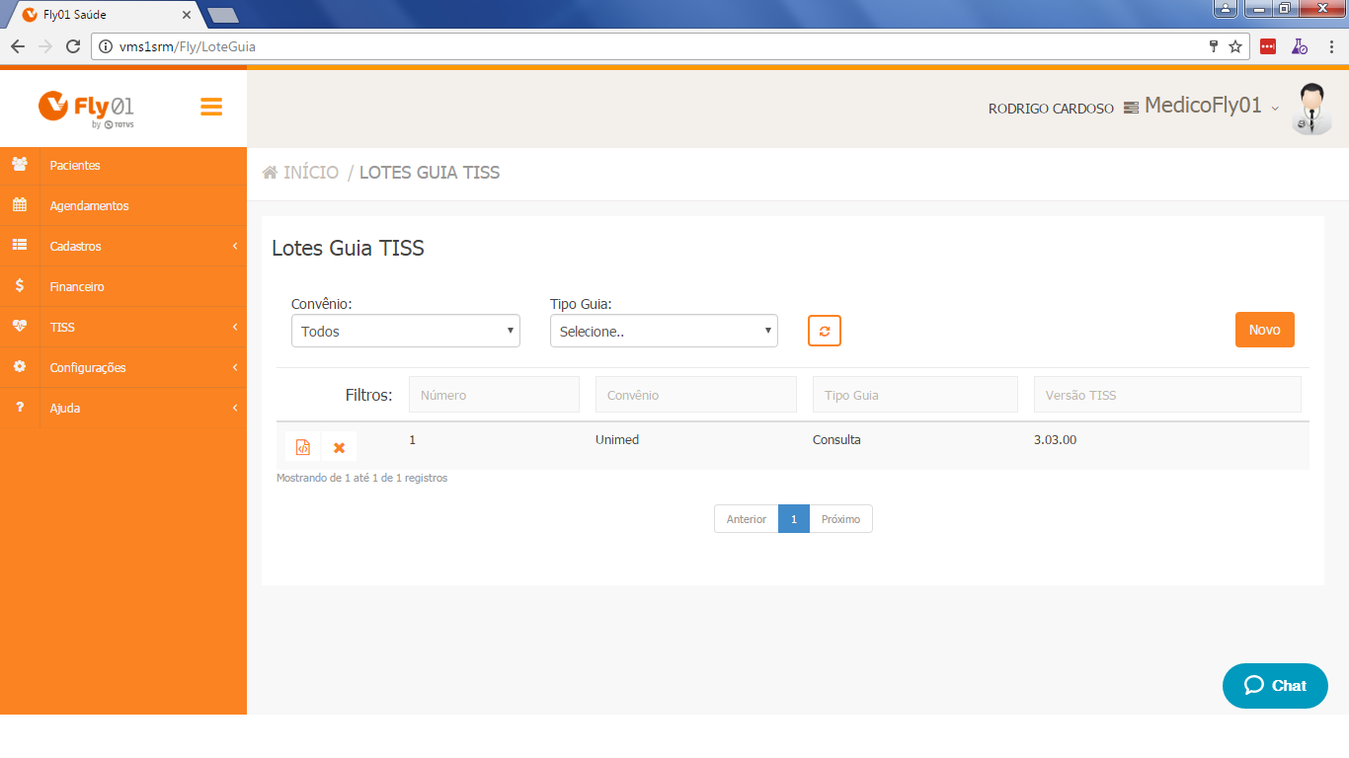

Você pode exluir esse lote.

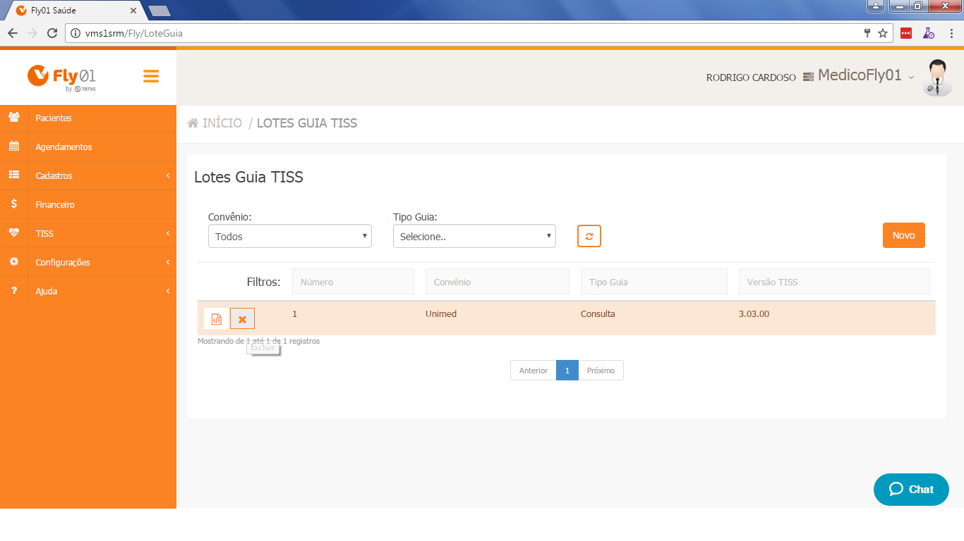

Você pode exporta-lo para XML.

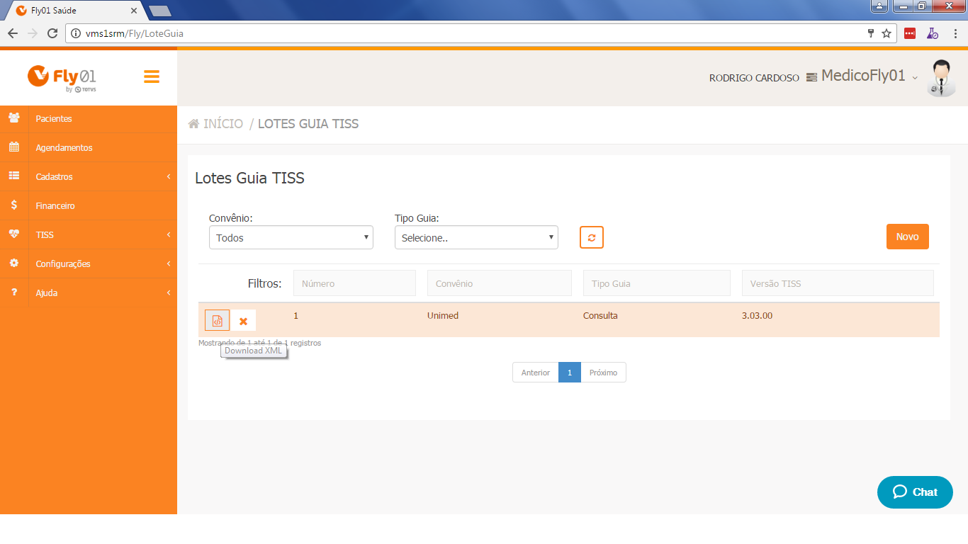

Clique no ícone abaixo.

